**Инструкция по созданию заявки на размещение информации на сайт.**

**Для начала необходимо открыть браузер**

**(‎Mozilla Firefox C:\Users\bestaeva_is\Desktop\Новая папка (2)\14.png, Opera C:\Users\bestaeva_is\Desktop\Новая папка (2)\13.jpg, Google Chrome C:\Users\bestaeva_is\Desktop\Новая папка (2)\11.jpg, Internet Explorer C:\Users\bestaeva_is\Desktop\Новая папка (2)\12.jpg)**

**1. Заходим на сайт:** [**http://help.sakhgu.net**](http://help.sakhgu.net) **.**

**2. Вводим логин и пароль от своей рабочей учетной записи по примеру ниже.**

**3. Нажимаем «Войти»**

**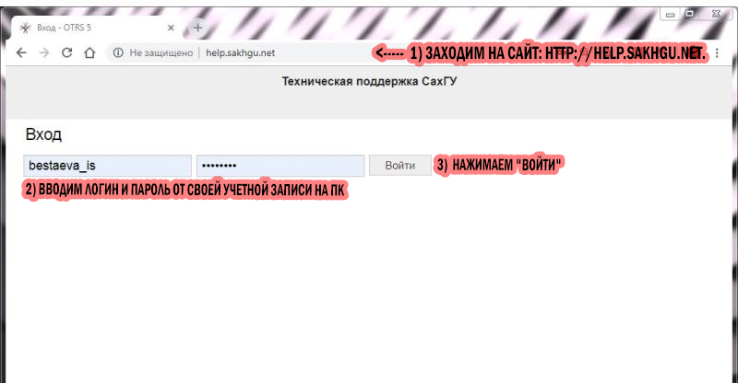**

**4. Нажимаем «Заявка» → «Новая заявка»**

**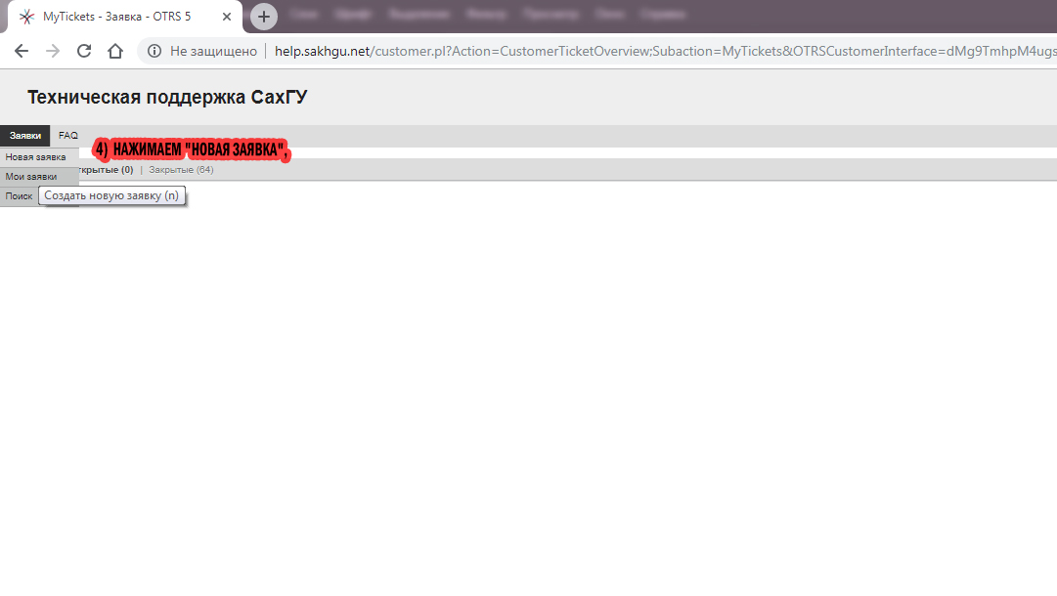**

**5. Заполняем обязательные поля:**

**Тема: «Размещение на сайте»**

**Примерный текст: «Просьба разместить аннотации/методические рекомендации/практики/ГИА и ВКР (на выбор перечисляешь). Файлы находятся по следующему пути: U:\Институт психологии и педагогики\ИПиП НА САЙТ\44.03.01 ФК\ОФО\2к\_2018\Анн**

**6. Для получения вышеуказанного пути, необходимо открыть папку с файлами для размещения.**

**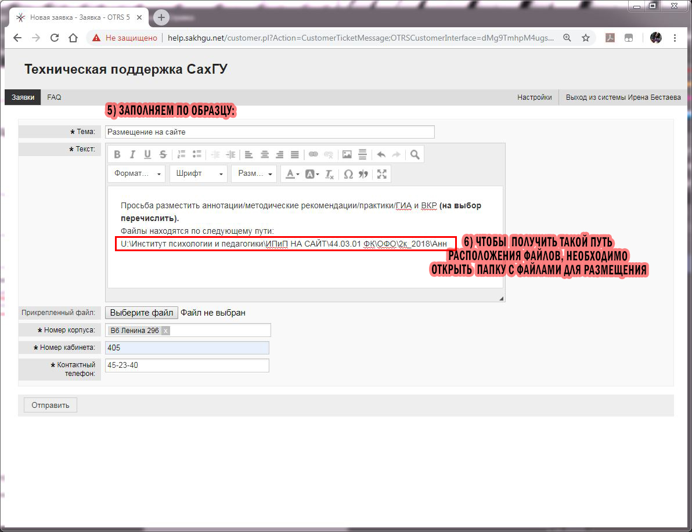**

**7. Щелкнуть правой кнопкой мыши по полю адреса и выбрать «Копировать адрес как текст». Вставить скопированный путь в заявку.**

**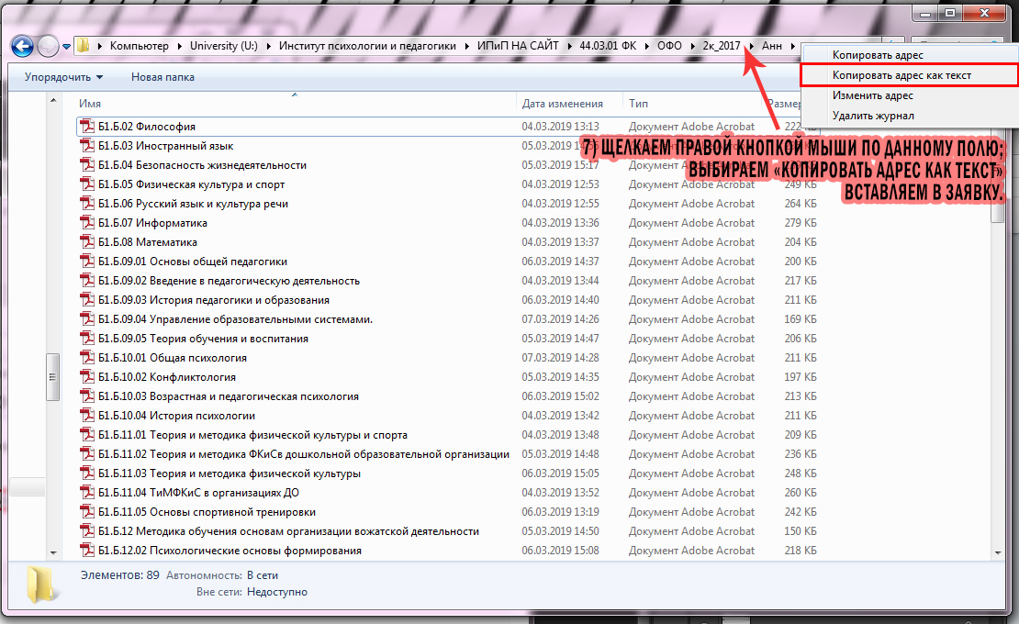**

**8. Когда заявка заполнена, необходимо нажать «Отправить»**

**Примечание:**

* **Объем одного PDF-файла НЕ должен превышать 13 Мб.**
* **Названия документов должны соответствовать образцу «Шифр\_Название дисциплины».**